

НАБЕРЕЖНО-ЧЕЛНИНСКАЯ ГОРОДСКАЯ ПРОФСОЮЗНАЯ ОРГАНИЗАЦИЯ
РАБОТНИКОВ ОБРАЗОВАНИЯ
ИНФОРМАЦИОННЫЙ БЮЛЛЕТЕНЬ №4 (август 2016 г.)
«НА ЗАЩИТЕ ТРУДОВЫХ ПРАВ»

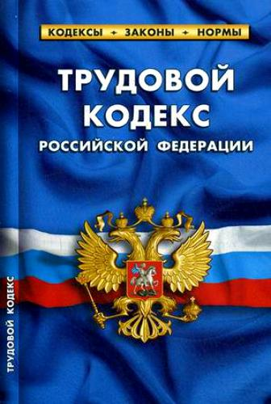

В соответствии со ст. 352 Трудового кодекса РФ (далее – ТК РФ) защита трудовых прав и законных интересов работников профессиональ-ными союзами является одним из основных способов защиты трудовых прав и свобод.
Трудовой кодекс РФ содержит главу 58 "Защита трудовых прав и законных интересов работников профессиональными союзами". Всего в ТК РФ 73 статьи, в которых упоминается о правах профсоюзов.
В ТК РФ перечислены случаи, когда работодатель должен учитывать мнение представительного (ст. 81, 101, 103, 135, 136, 147, 153, 154, 159, 162, 190, 196, 221 ТК РФ), а когда - профсоюзного органа (ст. 74, 82, 99, 105, 112, 113, 116, 123, 180, 212, 221, 297, 299, 301, 302, 325, 326 ТК РФ). В тех случаях, когда ТК РФ требует учитывать мнение представительного органа, интересы работников могут представлять как представительный орган, так и профсоюз.
Первичная профсоюзная орга-низация (её выборные органы) имеет право получать от работодателя информацию по вопросам:
- реорганизации или ликвидации организации;
- введения технологических изме-нений, влекущих за собой изменение условий труда работников;
- профессиональной подготовки, переподготовки и повышения квали-фикации работников;
- изменений условий трудового договора, заработной платы, сокра-щение численности или штата работников;
- иных случаев, предусмотренных законом и (или) отраслевым согла-шением, коллективным договором.
Первичная профсоюзная орга-низация имеет право (ст. 370 ТК РФ):
- проводить проверки соблюдения трудового законодательства работо-дателями, направлять им требования об устранении выявленных нару-шений;
- проводить проверки соблюдения работодателем требований охраны труда и вносить обязательные для рассмотрения должностными лицами предложения об устранении выяв-ленных нарушений;
- проводить самостоятельную экс-пертизу условий труда в организации и вносить предложения о совершен-ствовании условий труда либо установлении дополнительных ком-пенсаций для работников;
- проводить проверки выполнения работодателями условий коллективных договоров и соглашений;
- участвовать в разрешении инди-видуальных и коллективных трудовых споров;
- участвовать в принятии решения работодателем по вопросам регули-рования трудовых отношений;
- ходатайствовать о досрочном снятии дисциплинарных взысканий;
- и другие.
Деятельность первичной профсоюзной организации по контролю за соблюдением трудового законодательства и защите прав членов Профсоюза должна прово-диться по трем направлениям:

I. Предварительный контроль.
1. Экспертиза проекта локаль-ного нормативного акта и подготовка мотивированного мнения выборного органа первичной профсоюзной организации при принятии локальных нормативных актов (руководство-ваться: ст. 8, 12, 372 ТК РФ).
Не позднее 5 рабочих дней со дня получения проекта локального нормативного акта профсоюзная организация направляет работодателю мотивированное мнение по данному проекту.
2. Экспертиза проекта приказа и подготовка мотивированного мнения при расторжении трудового договора (руководствоваться ст. 81, 82, 84.1, 178, 179, 180, 192,193, 373 ТК РФ).
В течение 7 рабочих дней со дня получения проекта приказа и копий документов профком рассматривает этот вопрос и направляет мотивированное мнение работодателю.

II. Текущий контроль.
Контроль в плановом порядке. В план работы профкома необходимо ежеквартально включать вопросы соблюдения действующего законо-дательства. При подготовке к заседанию профкома по вопросу соблюдения действующего законо-дательства (коллективного договора) проводить проверки деятельности работодателя и по итогам проверок заслушивать работодателя на заседании комитета. После чего ставить вопрос об устранении нарушений на контроль и следить за его выполнением.

III. Внеплановый контроль.
Работа с письмами, жалобами и предложениями, которые поступают от членов профсоюзов. Цель такого контроля - выявить уже допущенное нарушение и восстановить нарушенное право работника. Любое обращение члена Профсоюза (как письменное, так и устное) должно быть зарегис-трировано председателем профкома. При регистрации указываются Ф.И.О. заявителя, место работы, должность, контактная информация. Согласно Федеральному закону от 2 мая 2006 г. №59-ФЗ "О порядке рассмотрения обращений граждан Российской Федерации" любое письменное обращение должно рассматриваться в течение 30 дней с момента регистрации.

